2021年第三季度南宁市院前医疗急救质控报告

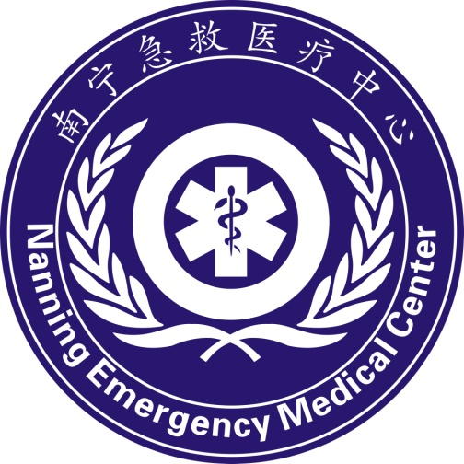

南宁急救医疗中心编制
2021年10月19日

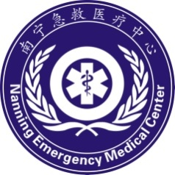
2021年第三季度南宁市院前医疗急救质控报告

南宁急救医疗中心 2021年10月

一、 第三季度南宁市院前医疗急救业务量 1
二、 120指挥调度中心统计出诊量 2
三、 院前医疗急救病种分类 2
四、 院前急救病人分流情况 3
五、 2021年第三季度区直及驻邕部队网络医院出诊量及跑空数 3
六、 2021年第三季度非直属站出诊量及跑空数 4
七、 2021年第三季度市直及城区网络医院、民营医院出诊量及跑空数 4
八、 2021年第三季度基层急救点出诊量及跑空数 5
九、 2021年第三季度区直及驻邕部队网络医院未能出车次数 6
十、 2021年第三季度非直属站未能出车次数 7
十一、2021年第三季度市直及城区网络医院、民营医院未能出车次数 8
十二、2021年第三季度基层急救点未能出车次数 9
十三、2021年第三季度网络医院未能出车次数及原因 10
十四、2021年第三季度直属急救站出车反馈及超时次数 10
十五、2021年第三季度非直属急救站出车反馈及超时次数 11
十六、2021年第三季度区直及驻邕部队网络医院出车反馈及超时次数 12
十七、2021年第三季度市直及城区网络医院、民营医院出车反馈及超时次数 13
十八、2021年第三季度基层急救点出车反馈及超时次数 14
十九、2021年第三季度院前医疗急救服务对象满意度测评表 15
二十、2021年第三季度非直属急救站质控检查汇总表 15
二十一、2021年第三季度网络医院、基层急救点平均出车反应时间 16
二十二、2021年第三季度质控存在问题 17

- 第三季度南宁市院前医疗急救业务量
2021年第三季度（7月至9月），120指挥调度中心报告呼救总受理次数31805次，调度出车次数22001次，占总受理69.17%；空车次数1733次，占总出诊数的7.88%。其中急救中心出诊5754次，占总出诊数的26.15%；网络医院出诊16247次，占总出诊数的73.85%。
月份 | 总受理数 | 出车数 | 百分比 | 急救中心 | 百分比 | 网络医院 | 百分比 | 跑空数 | 百分比
7月份 | 13102 | 7571 | 57.79% | 1944 | 25.68% | 5627 | 74.32% | 603 | 7.96%
8月份 | 8415 | 7067 | 83.98% | 1915 | 27.10% | 5152 | 72.90% | 555 | 7.85%
9月份 | 10288 | 7363 | 71.57% | 1895 | 25.74% | 5468 | 74.26% | 575 | 7.81%
合计 | 31805 | 22001 | 69.17% | 5754 | 26.15% | 16247 | 73.85% | 1733 | 7.88%

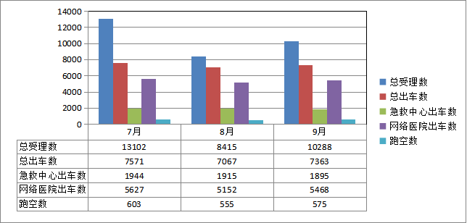
（受理量总表）

- 120指挥调度中心统计出诊量
2021年第三季度（7月至9月），120指挥调度中心报告受理呼叫次数31805次，调度出车次数22001次，空车次数1733次，救治人数19376人次。其中，危重病例数875人；到达现场前已死亡人数681人，大抢救次数4次。
- 院前医疗急救病种分类
2021年第三季度（7月至9月），120调度指挥中心报告病种16
类：
病种类别 | 例数 | 占出诊总数比例
其他疾病 | 7032 | 34.30%
创伤类 | 7014 | 34.21%
急性中毒/理化伤害 | 1716 | 8.37%
神经系统急症 | 1189 | 5.80%
消化系统急症 | 842 | 4.11%
呼吸系统急症 | 690 | 3.37%
循环系统急症 | 625 | 3.05%
妇产科急症 | 556 | 2.71%
自杀类 | 396 | 1.93%
儿科急症 | 302 | 1.47%
泌尿、生殖系统急症 | 62 | 0.30%
内分泌系统及代谢性急症 | 39 | 0.19%
五官科急症 | 19 | 0.09%
传染性疾病 | 15 | 0.07%
精神疾病 | 7 | 0.03%
血液系统 | 0 | 0.00%
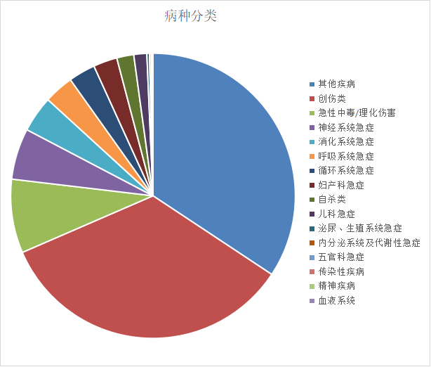

- 院前急救病人分流情况
2021年第三季度（7月至9月）共分流病人11186例，其中区直医院5388例，占分流病人总数48.17%；市直医院3942例，占分流病人总数35.24%；驻邕部队医疗机构46例，占分流病人总数0.41%；其他医院1810例，占分流病人总数16.18%。
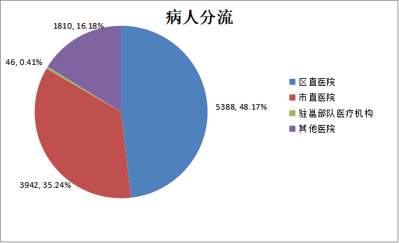

五、2021年第三季度区直及驻邕部队网络医院出诊量及跑空数
单位 | 出车次数 | 接回本院（次） | 百分比 | 其他医院/就地/死亡（次） | 百分比 | 跑空（次） | 百分比
广西医科大学第一附属医院 | 170 | 97 | 57.06% | 49 | 28.82% | 24 | 14.12%
广西医科大学第二附属医院 | 699 | 433 | 61.95% | 133 | 19.03% | 133 | 19.03%
广西壮族自治区人民医院 | 251 | 115 | 45.82% | 101 | 40.24% | 35 | 13.94%
广西壮族自治区人民医院邕武医院 | 115 | 51 | 44.35% | 49 | 42.61% | 15 | 13.04%
广西中医药大学第一附属医院（东葛院区） | 684 | 329 | 48.10% | 267 | 39.04% | 88 | 12.87%
广西中医药大学第一附属医院（仙葫院区） | 556 | 324 | 58.27% | 158 | 28.42% | 74 | 13.31%
广西中医药大学附属瑞康医院 | 347 | 197 | 56.77% | 103 | 29.68% | 47 | 13.54%
广西壮族自治区江滨医院 | 455 | 213 | 46.81% | 200 | 43.96% | 42 | 9.23%
广西壮族自治区民族医院 | 427 | 237 | 55.50% | 124 | 29.04% | 66 | 15.46%
广西妇幼保健院（新阳院区） | 109 | 31 | 28.44% | 62 | 56.88% | 16 | 14.68%
广西妇幼保健院 (厢竹院区) | 78 | 37 | 47.44% | 29 | 37.18% | 12 | 15.38%
广西国际壮医医院 | 590 | 405 | 68.64% | 101 | 17.12% | 84 | 14.24%
武警广西总队医院 | 0 | 0 | 0.00% | 0 | 0.00% | 0 | 0.00%
解放军第九二三医院 | 64 | 30 | 46.88% | 24 | 37.50% | 10 | 15.63%
广西水电医院 | 559 | 190 | 33.99% | 292 | 52.24% | 77 | 13.77%
广西壮族自治区骨伤医院 | 27 | 12 | 44.44% | 14 | 51.85% | 1 | 3.70%

六、2021年第三季度非直属站出诊量及跑空数
单位 | 出车次数 | 接回医院（次） | 百分比 | 其他医院/就地/死亡（次） | 百分比 | 跑空（数） | 百分比
南宁市第一人民医院（七星急救站） | 657 | 252 | 38.36% | 335 | 50.99% | 70 | 10.65%
南宁市第二人民医院五象医院（大沙田急救站） | 702 | 374 | 53.28% | 226 | 32.19% | 102 | 14.53%
南宁市第三人民医院（新阳急救站） | 899 | 326 | 36.26% | 460 | 51.17% | 113 | 12.57%
南宁市中医医院（秀厢急救站） | 1007 | 437 | 43.40% | 437 | 43.40% | 133 | 13.21%
南宁市红十字会医院（红会急救站） | 463 | 161 | 34.77% | 259 | 55.94% | 43 | 9.29%
南宁市第八人民医院（西乡塘急救站） | 750 | 246 | 32.80% | 416 | 55.47% | 88 | 11.73%
南宁市第一人民医院琅东医院（琅东急救站） | 709 | 262 | 36.95% | 359 | 50.63% | 88 | 12.41%
南宁市第四人民医院（长堽急救站） | 424 | 105 | 24.76% | 268 | 63.21% | 51 | 12.03%

七、2021年第三季度市直及城区网络医院、民营医院出诊量及跑空数
单位 | 出车次数 | 接回医院（次） | 百分比 | 其他医院/就地/死亡（次） | 百分比 | 跑空（数） | 百分比
南宁市第五人民医院 | 27 | 8 | 29.63% | 15 | 55.56% | 4 | 14.81%
南宁市第六人民医院 | 764 | 281 | 36.78% | 396 | 51.83% | 87 | 11.39%
南宁市第七人民医院 | 221 | 63 | 28.51% | 122 | 55.20% | 36 | 16.29%
南宁市妇幼保健院 | 62 | 10 | 16.13% | 44 | 70.97% | 8 | 12.90%
南宁市第二妇幼保健院 | 9 | 5 | 55.56% | 3 | 33.33% | 1 | 11.11%
邕宁区人民医院 | 323 | 174 | 53.87% | 106 | 32.82% | 43 | 13.31%
邕宁区中医医院 | 229 | 142 | 62.01% | 58 | 25.33% | 29 | 12.66%
南宁仙葫医院 | 424 | 45 | 10.61% | 342 | 80.66% | 37 | 8.73%
南宁玉洞医院 | 434 | 135 | 31.11% | 239 | 55.07% | 60 | 13.82%
广济高峰医院 | 495 | 158 | 31.92% | 243 | 49.09% | 94 | 18.99%
南宁城和医院 | 586 | 89 | 15.19% | 432 | 73.72% | 65 | 11.09%

八、2021年第三季度基层急救点出诊量及跑空数
单位 | 出车次数 | 接回医院（次） | 百分比 | 其他医院/就地/死亡（次） | 百分比 | 跑空（数） | 百分比
三塘镇卫生院 | 386 | 140 | 36.27% | 200 | 51.81% | 46 | 11.92%
三塘镇四塘卫生院 | 106 | 20 | 18.87% | 60 | 56.60% | 26 | 24.53%
五塘镇中心卫生院 | 90 | 49 | 54.44% | 32 | 35.56% | 9 | 10.00%
昆仑卫生院 | 22 | 15 | 68.18% | 6 | 27.27% | 1 | 4.55%
苏圩中心卫生院 | 49 | 25 | 51.02% | 15 | 30.61% | 9 | 18.37%
延安镇卫生院 | 20 | 12 | 60.00% | 5 | 25.00% | 3 | 15.00%
江西中心卫生院 | 55 | 3 | 5.45% | 43 | 78.18% | 9 | 16.36%
坛洛中心卫生院 | 58 | 28 | 48.28% | 21 | 36.21% | 9 | 15.52%
金陵中心卫生院 | 57 | 11 | 19.30% | 32 | 56.14% | 14 | 24.56%
双定中心卫生院 | 35 | 7 | 20.00% | 17 | 48.57% | 11 | 31.43%
富庶卫生院 | 6 | 1 | 16.67% | 4 | 66.67% | 1 | 16.67%
那龙卫生院 | 6 | 2 | 33.33% | 4 | 66.67% | 0 | 0.00%
金光卫生院 | 3 | 1 | 33.33% | 0 | 0.00% | 2 | 66.67%
刘圩镇中心卫生院 | 69 | 25 | 36.23% | 38 | 55.07% | 6 | 8.70%
南阳中心卫生院 | 24 | 2 | 8.33% | 17 | 70.83% | 5 | 20.83%
伶俐镇卫生院 | 33 | 12 | 36.36% | 18 | 54.55% | 3 | 9.09%
长塘镇卫生院 | 34 | 2 | 5.88% | 25 | 73.53% | 7 | 20.59%
新江镇卫生院 | 39 | 23 | 58.97% | 13 | 33.33% | 3 | 7.69%
百济镇中心卫生院 | 34 | 26 | 76.47% | 2 | 5.88% | 6 | 17.65%
那楼镇镇龙卫生院 | 18 | 14 | 77.78% | 3 | 16.67% | 1 | 5.56%
那楼中心卫生院 | 78 | 41 | 52.56% | 30 | 38.46% | 7 | 8.97%

九、2021年第三季度区直及驻邕部队网络医院未能出车次数
医院名称 | 呼叫总数 | 出车总数 | 未出车次数 | 未出车总数百分比
广西医科大学第一附属医院 | 233 | 170 | 63 | 27.04%
广西医科大学第二附属医院 | 831 | 699 | 132 | 15.88%
广西壮族自治区人民医院 | 269 | 251 | 18 | 6.69%
广西壮族自治区人民医院邕武医院 | 137 | 115 | 22 | 16.06%
广西中医药大学第一附属医院（东葛院区） | 770 | 684 | 86 | 11.17%
广西中医药大学第一附属医院（仙葫院区） | 629 | 556 | 73 | 11.61%
广西中医药大学附属瑞康医院 | 353 | 347 | 6 | 1.70%
广西壮族自治区江滨医院 | 499 | 455 | 44 | 8.82%
广西壮族自治区民族医院 | 446 | 427 | 19 | 4.26%
广西妇幼保健院（新阳院区） | 143 | 109 | 34 | 23.78%
广西妇幼保健院 (厢竹院区) | 130 | 78 | 52 | 40.00%
广西国际壮医医院 | 596 | 590 | 6 | 1.01%
武警广西总队医院 | 0 | 0 | 0 | 0.00%
解放军第九二三医院 | 66 | 64 | 2 | 3.03%
广西水电医院 | 590 | 559 | 31 | 5.25%
广西壮族自治区骨伤医院 | 27 | 27 | 0 | 0.00%

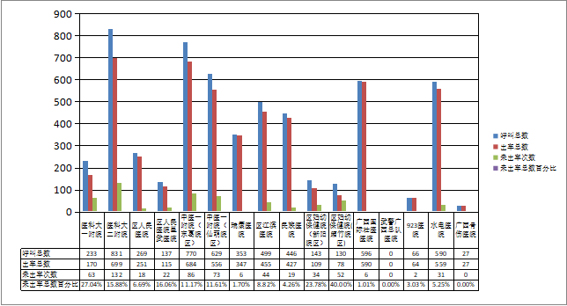

十、2021年第三季度非直属站未能出车次数

医院名称 | 呼叫总数 | 出车总数 | 未出车次数 | 未出车总数百分比
南宁市第一人民医院（七星急救站） | 665 | 657 | 8 | 1.20%
南宁市第二人民医院五象医院（大沙田急救站） | 839 | 702 | 137 | 16.93%
南宁市第三人民医院（新阳急救站） | 903 | 899 | 4 | 0.44%
南宁市中医医院（秀厢急救站） | 1047 | 1007 | 40 | 3.82%
南宁市红十字会医院（红会急救站） | 499 | 463 | 36 | 7.21%
南宁市第八人民医院（西乡塘急救站） | 801 | 750 | 51 | 6.37%
南宁市第一人民医院琅东医院（琅东急救站） | 792 | 709 | 83 | 10.48%
南宁市第四人民医院（长堽急救站） | 488 | 424 | 64 | 13.11%

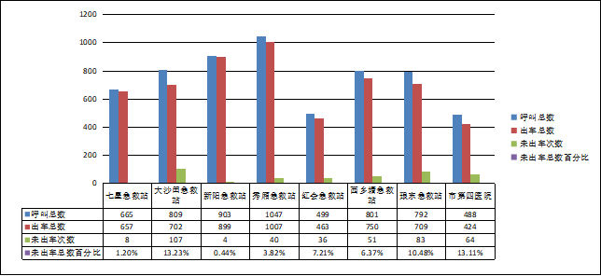

十一、2021年第三季度市直及城区网络医院、民营医院未能出车次数

医院名称 | 呼叫总数 | 出车总数 | 未出车次数 | 未出车总数百分比
南宁市第五人民医院 | 43 | 27 | 16 | 37.21%
南宁市第六人民医院 | 818 | 764 | 54 | 6.60%
南宁市第七人民医院 | 272 | 221 | 51 | 18.75%
南宁市妇幼保健院 | 71 | 62 | 9 | 12.68%
南宁市第二妇幼保健院 | 9 | 9 | 0 | 0.00%
邕宁区人民医院 | 334 | 323 | 11 | 3.29%
邕宁区中医医院 | 241 | 229 | 12 | 4.98%
南宁仙葫医院 | 434 | 424 | 10 | 2.30%
南宁玉洞医院 | 457 | 434 | 23 | 5.03%
广济高峰医院 | 500 | 495 | 5 | 1.00%
南宁城和医院 | 598 | 586 | 12 | 2.01%
南宁岗源医院 | 23 | 21 | 2 | 8.70%

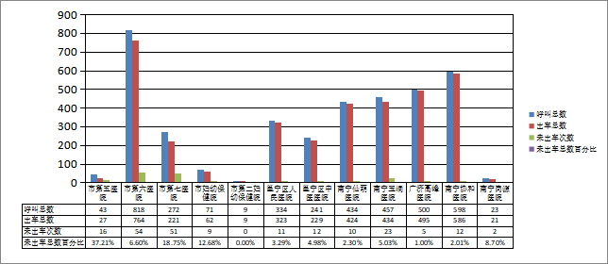

十二、2021年第三季度基层急救点未能出车次数
医院名称 | 呼叫总数 | 出车总数 | 未出车次数 | 未出车总数百分比
三塘镇卫生院 | 391 | 370 | 21 | 5.37%
三塘镇四塘卫生院 | 117 | 95 | 22 | 18.80%
五塘镇中心卫生院 | 84 | 82 | 2 | 2.38%
昆仑镇卫生院 | 28 | 28 | 0 | 0.00%
苏圩中心卫生院 | 50 | 50 | 0 | 0.00%
延安卫生院 | 19 | 19 | 0 | 0.00%
江西镇中心卫生院 | 53 | 53 | 0 | 0.00%
坛洛卫生院 | 63 | 61 | 2 | 3.17%
金陵中心卫生院 | 63 | 54 | 9 | 14.29%
双定中心卫生院 | 34 | 32 | 2 | 5.88%
富庶卫生院 | 7 | 7 | 0 | 0.00%
那龙卫生院 | 8 | 7 | 1 | 12.50%
金光卫生院 | 4 | 2 | 2 | 50.00%
刘圩镇中心卫生院 | 69 | 69 | 0 | 0.00%
南阳中心卫生院 | 25 | 20 | 5 | 20.00%
伶俐镇卫生院 | 43 | 31 | 12 | 27.91%
长塘镇卫生院 | 37 | 33 | 4 | 10.81%
新江镇卫生院 | 40 | 40 | 0 | 0.00%
百济镇中心卫生院 | 32 | 32 | 0 | 0.00%
那楼镇镇龙中心卫生院 | 17 | 16 | 1 | 5.88%
那楼中心卫生院 | 76 | 76 | 0 | 0.00%
中和乡卫生院 | 26 | 26 | 0 | 0.00%
蒲庙卫生院 | 169 | 160 | 9 | 5.33%
南晓镇中心卫生院 | 33 | 27 | 6 | 18.18%
大塘镇中心卫生院 | 71 | 68 | 3 | 4.23%
那马镇卫生院 | 71 | 62 | 9 | 12.68%
良庆镇卫生院 | 95 | 60 | 35 | 36.84%
那陈镇卫生院 | 23 | 21 | 2 | 8.70%
吴圩镇中心卫生院 | 147 | 147 | 0 | 0.00%
明阳社区卫生服务中心 | 128 | 123 | 5 | 3.91%

十三、2021年第三季度网络医院未能出车次数及原因
原 因 | 救护车用于非急救 | 处理病人无法出诊 | 没有床位不出车 | 电话无人接听 | 缺少医生或护士司机出诊 | 救护车维修 | 救护车去领血 | 其他 | 合计 | 占总出诊量
次 数 | 481 | 261 | 0 | 46 | 109 | 117 | 162 | 191 | 1367 | 22001
百分比 | 35.19% | 19.09% | 0.00% | 3.37% | 7.97% | 8.56% | 11.85% | 13.97% |  | 6.21%

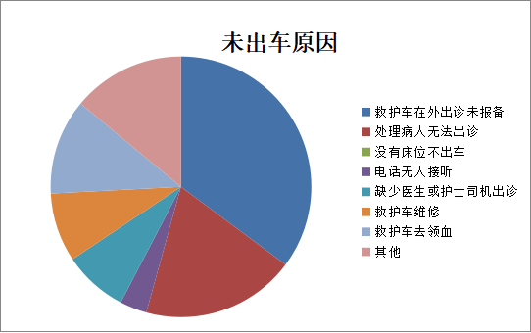

十四、2021年第三季度直属急救站出车反馈及超时次数
直属急救站 | 出车总数 | 反馈出车数 | ＜3分钟 | 百分比 | 3-5分钟 | 百分比 | 5-10分钟 | 百分比 | ＞10分钟 | 百分比
江南急救站 | 2575 | 2575 | 2557 | 99.30% | 12 | 0.47% | 5 | 0.19% | 1 | 0.04%
北湖急救站 | 363 | 363 | 360 | 99.17% | 0 | 0.00% | 3 | 0.83% | 0 | 0.00%
南湖急救站 | 897 | 897 | 886 | 98.77% | 7 | 0.78% | 1 | 0.11% | 3 | 0.33%
青秀急救站 | 97 | 97 | 97 | 100.00% | 0 | 0.00% | 0 | 0.00% | 0 | 0.00%
合计 | 3932 | 3932 | 3900 | 99.19% | 19 | 0.48% | 9 | 0.23% | 4 | 0.10%

备注：直属站要求3分钟内出车。

十五、2021年第三季度非直属急救站出车反馈及超时次数

非直属急救站 | 出车总数 | 反馈出车数 | 百分比 | ＜5分钟 | 百分比 | 5-10分钟 | 百分比 | ＞10分钟 | 百分比 | 未反馈出车数 | 百分比
七星急救站  （南宁市第一人民医院） | 657 | 654 | 99.54% | 644 | 98.47% | 8 | 1.22% | 2 | 0.31% | 3 | 0.46%
大沙田急救站  （南宁市第二人民医院五象医院） | 702 | 701 | 99.86% | 694 | 99.00% | 5 | 0.71% | 2 | 0.29% | 1 | 0.14%
新阳急救站（南宁市第三人民医院） | 899 | 898 | 99.89% | 877 | 97.66% | 15 | 1.67% | 6 | 0.67% | 1 | 0.11%
秀厢急救站  （南宁市中医医院） | 1007 | 1003 | 99.60% | 970 | 96.71% | 23 | 2.29% | 10 | 1.00% | 4 | 0.40%
红会急救站  （南宁市红十字会医院） | 463 | 463 | 100.00% | 445 | 96.11% | 18 | 3.89% | 0 | 0.00% | 0 | 0.00%
西乡塘急救站  (南宁市第八人民医院) | 750 | 748 | 99.73% | 727 | 97.19% | 19 | 2.54% | 2 | 0.27% | 2 | 0.27%
琅东急救站  (南宁市第一人民医院琅东医院) | 709 | 707 | 99.72% | 632 | 89.39% | 69 | 9.76% | 6 | 0.85% | 2 | 0.28%
长堽急救站  （南宁市第四人民医院） | 424 | 423 | 99.76% | 408 | 96.45% | 13 | 3.07% | 2 | 0.47% | 1 | 0.24%

备注：直属站以外的院前医疗机构，要求5分钟出车率达90%；出车反馈率需达100%。

十六、2021年第三季度区直及驻邕部队网络医院出车反馈及超时次数
网络医院 | 出车总数 | 反馈出车数 | 百分比 | ＜5分钟 | 百分比 | 5-10分钟 | 百分比 | ＞10分钟 | 百分比 | 未反馈出车数 | 百分比
广西医科大学第一附属医院 | 170 | 170 | 100.00% | 157 | 92.35% | 9 | 5.29% | 4 | 2.35% | 0 | 0.00%
广西医科大学第二附属医院 | 699 | 695 | 99.43% | 568 | 81.73% | 114 | 16.40% | 13 | 1.87% | 4 | 0.57%
广西壮族自治区人民医院 | 251 | 242 | 96.41% | 214 | 88.43% | 22 | 9.09% | 6 | 2.48% | 9 | 3.59%
广西壮族自治区人民医院邕武医院 | 115 | 110 | 95.65% | 101 | 91.82% | 6 | 5.45% | 3 | 2.73% | 5 | 4.35%
广西中医药大学第一附属医院（东葛院区） | 684 | 682 | 99.71% | 663 | 97.21% | 17 | 2.49% | 2 | 0.29% | 2 | 0.29%
广西中医药大学第一附属医院（仙葫院区） | 556 | 541 | 97.30% | 491 | 90.76% | 41 | 7.58% | 9 | 1.66% | 15 | 2.70%
广西中医药大学附属瑞康医院 | 347 | 347 | 100.00% | 336 | 96.83% | 6 | 1.73% | 5 | 1.44% | 0 | 0.00%
广西壮族自治区江滨医院 | 455 | 454 | 99.78% | 392 | 86.34% | 56 | 12.33% | 6 | 1.32% | 1 | 0.22%
广西壮族自治区民族医院 | 427 | 421 | 98.59% | 409 | 97.15% | 11 | 2.61% | 1 | 0.24% | 6 | 1.41%
广西妇幼保健院（新阳院区） | 109 | 104 | 95.41% | 97 | 93.27% | 6 | 5.77% | 1 | 0.96% | 5 | 4.59%
广西妇幼保健院（厢竹院区） | 78 | 75 | 96.15% | 69 | 92.00% | 5 | 6.67% | 1 | 1.33% | 3 | 3.85%
广西国际壮医医院 | 590 | 582 | 98.64% | 557 | 95.70% | 25 | 4.30% | 0 | 0.00% | 8 | 1.36%
武警广西总队医院 | 0 | 0 | 0.00% | 0 | 0.00% | 0 | 0.00% | 0 | 0.00% | 0 | 0.00%
解放军第九二三医院 | 64 | 64 | 100.00% | 57 | 89.06% | 4 | 6.25% | 3 | 4.69% | 0 | 0.00%
广西水电医院 | 559 | 557 | 99.64% | 498 | 89.41% | 45 | 8.08% | 14 | 2.51% | 2 | 0.36%
广西壮族自治区骨伤医院 | 27 | 22 | 81.48% | 14 | 63.64% | 7 | 31.82% | 1 | 4.55% | 5 | 18.52%

备注：直属站以外的院前医疗机构，要求5分钟出车率达90%；出车反馈率需达100%。

十七、2021年第三季度市直及城区网络医院、民营医院出车反馈及超时次数

网络医院 | 出车总数 | 反馈出车数 | 百分比 | ＜5分钟 | 百分比 | 5一10分钟 | 百分比 | ＞10分钟 | 百分比 | 未反馈出车数 | 百分比
南宁市第五人民医院 | 27 | 26 | 96.30% | 21 | 80.77% | 3 | 11.54% | 2 | 7.69% | 1 | 3.70%
南宁市第六人民医院 | 764 | 758 | 99.21% | 598 | 78.89% | 117 | 15.44% | 43 | 5.67% | 6 | 0.79%
南宁市第七人民医院 | 221 | 214 | 96.83% | 198 | 92.52% | 11 | 5.14% | 5 | 2.34% | 7 | 3.17%
南宁市妇幼保健院 | 62 | 62 | 100.00% | 58 | 93.55% | 3 | 4.84% | 1 | 1.61% | 0 | 0.00%
南宁市第二妇幼保健院 | 9 | 7 | 77.78% | 2 | 28.57% | 3 | 42.86% | 2 | 28.57% | 2 | 22.22%
邕宁区人民医院 | 323 | 320 | 99.07% | 296 | 92.50% | 22 | 6.88% | 2 | 0.63% | 3 | 0.93%
邕宁区中医医院 | 229 | 225 | 98.25% | 200 | 88.89% | 19 | 8.44% | 6 | 2.67% | 4 | 1.75%
南宁仙葫医院 | 424 | 422 | 99.53% | 400 | 94.79% | 11 | 2.61% | 11 | 2.61% | 2 | 0.47%
南宁玉洞医院 | 434 | 433 | 99.77% | 420 | 97.00% | 12 | 2.77% | 1 | 0.23% | 1 | 0.23%
广济高峰医院 | 495 | 494 | 99.80% | 486 | 98.38% | 6 | 1.21% | 2 | 0.40% | 1 | 0.20%
南宁城和医院 | 586 | 584 | 99.66% | 563 | 96.40% | 11 | 1.88% | 10 | 1.71% | 2 | 0.34%

备注：直属站以外的院前医疗机构，要求5分钟出车率达90%；出车反馈率需达100%。

十八、2021年第三季度基层急救点出车反馈及超时次数
网络医院 | 出车总数 | 反馈出车数 | 百分比 | ＜5分钟 | 百分比 | 5-10分钟 | 百分比 | ＞10分钟 | 百分比 | 未反馈出车数 | 百分比
三塘镇卫生院 | 386 | 386 | 100% | 338 | 87.56% | 39 | 10.10% | 9 | 2.33% | 0 | 0.00%
三塘镇四塘卫生院 | 106 | 103 | 97% | 23 | 22.33% | 46 | 44.66% | 34 | 33.01% | 3 | 2.83%
五塘镇中心卫生院 | 90 | 90 | 100% | 78 | 86.67% | 9 | 10.00% | 3 | 3.33% | 0 | 0.00%
昆仑卫生院 | 22 | 20 | 91% | 10 | 50.00% | 6 | 30.00% | 4 | 20.00% | 2 | 9.09%
苏圩中心卫生院 | 49 | 48 | 98% | 34 | 70.83% | 10 | 20.83% | 4 | 8.33% | 1 | 2.04%
延安镇卫生院 | 20 | 16 | 80% | 0 | 0.00% | 4 | 25.00% | 12 | 75.00% | 4 | 20.00%
江西中心卫生院 | 55 | 54 | 98% | 32 | 59.26% | 19 | 35.19% | 3 | 5.56% | 1 | 1.82%
坛洛中心卫生院 | 58 | 53 | 91% | 12 | 22.64% | 20 | 37.74% | 21 | 39.62% | 5 | 8.62%
金陵中心卫生院 | 57 | 56 | 98% | 5 | 8.93% | 30 | 53.57% | 21 | 37.50% | 1 | 1.75%
双定中心卫生院 | 35 | 33 | 94% | 4 | 12.12% | 15 | 45.45% | 14 | 42.42% | 2 | 5.71%
富庶卫生院 | 6 | 2 | 33% | 0 | 0.00% | 0 | 0.00% | 2 | 100.00% | 4 | 66.67%
那龙卫生院 | 6 | 5 | 83% | 2 | 40.00% | 1 | 20.00% | 2 | 40.00% | 1 | 16.67%
金光卫生院 | 3 | 1 | 33% | 0 | 0.00% | 1 | 100.00% | 0 | 0.00% | 2 | 66.67%
刘圩镇中心卫生院 | 69 | 37 | 54% | 9 | 24.32% | 20 | 54.05% | 8 | 21.62% | 32 | 46.38%
南阳中心卫生院 | 24 | 22 | 92% | 7 | 31.82% | 10 | 45.45% | 5 | 22.73% | 2 | 8.33%
伶俐镇卫生院 | 33 | 32 | 97% | 7 | 21.88% | 10 | 31.25% | 15 | 46.88% | 1 | 3.03%
长塘镇卫生院 | 34 | 31 | 91% | 6 | 19.35% | 12 | 38.71% | 13 | 41.94% | 3 | 8.82%
新江镇卫生院 | 39 | 38 | 97% | 34 | 89.47% | 2 | 5.26% | 2 | 5.26% | 1 | 2.56%
百济镇中心卫生院 | 34 | 34 | 100% | 21 | 61.76% | 8 | 23.53% | 5 | 14.71% | 0 | 0.00%
那楼镇镇龙卫生院 | 18 | 18 | 100% | 3 | 16.67% | 10 | 55.56% | 5 | 27.78% | 0 | 0.00%
那楼中心卫生院 | 78 | 75 | 96% | 62 | 82.67% | 6 | 8.00% | 7 | 9.33% | 3 | 3.85%
中和乡卫生院 | 30 | 28 | 93% | 21 | 75.00% | 4 | 14.29% | 3 | 10.71% | 2 | 6.67%
蒲庙卫生院 | 166 | 165 | 99% | 151 | 91.52% | 10 | 6.06% | 4 | 2.42% | 1 | 0.60%
南晓镇中心卫生院 | 24 | 15 | 63% | 2 | 13.33% | 9 | 60.00% | 4 | 26.67% | 9 | 37.50%
大塘中心卫生院 | 61 | 53 | 87% | 29 | 54.72% | 16 | 30.19% | 8 | 15.09% | 8 | 13.11%
那马镇卫生院 | 64 | 63 | 98% | 10 | 15.87% | 49 | 77.78% | 4 | 6.35% | 1 | 1.56%
良庆镇卫生院 | 60 | 57 | 95% | 30 | 52.63% | 26 | 45.61% | 1 | 1.75% | 3 | 5.00%
那陈镇卫生院 | 24 | 21 | 88% | 9 | 42.86% | 5 | 23.81% | 7 | 33.33% | 3 | 12.50%
南宁岗源医院 | 17 | 9 | 53% | 4 | 44.44% | 1 | 11.11% | 4 | 44.44% | 8 | 47.06%
吴圩镇中心卫生院 | 134 | 122 | 91% | 60 | 49.18% | 40 | 32.79% | 22 | 18.03% | 12 | 8.96%
明阳社区卫生服务中心 | 110 | 110 | 100% | 37 | 33.64% | 64 | 58.18% | 9 | 8.18% | 0 | 0.00%
长塘镇卫生院 | 34 | 31 | 91% | 6 | 19.35% | 12 | 38.71% | 13 | 41.94% | 3 | 0.00%

备注：直属站以外的院前医疗机构，要求5分钟出车率达90%；出车反馈率需达100%。

十九、2021年第三季度院前医疗急救服务对象满意度测评表

项目  月份 | 出车次数 | 回访次数 | 百分比 | 有效次数 | 满意/基本满意 | 百分比 | 不满意 | 百分比
7月份 | 7571 | 6911 | 91.28% | 3518 | 3513 | 99.86% | 5 | 0.14%
8月份 | 7067 | 6546 | 92.63% | 3602 | 3597 | 99.86% | 5 | 0.14%
9月份 | 7363 | 6727 | 91.36% | 3583 | 3576 | 99.80% | 7 | 0.20%
合计 | 22001 | 20184 | 91.74% | 10703 | 10686 | 99.84% | 17 | 0.16%

二十、2021年第三季度非直属急救站质控检查汇总表
站点  项目 | 七星急救站  （南宁市第一人民医院） | 大沙田急救站  （南宁市第二人民医院五象医院） | 新阳急救站（南宁市第三人民医院） | 秀厢急救站  （南宁市中医医院） | 红会急救站（南宁市红十字会医院） | 西乡塘急救站（南宁市第八 人民医院） | 琅东急救站  （南宁市第一人民医院琅东分院） | 长堽急救站（南宁市第四人民医院）
人员管理 | 达标 | 达标 | 达标 | 达标 | 达标 | 达标 | 达标 | 驾驶员未带驾驶证
工作行为 | 达标 | 达标 | 达标 | 达标 | 达标 | 达标 | 达标 | 达标
业务管理 | 达标 | 达标 | 达标 | 达标 | 达标 | 达标 | 达标 | 达标
调度通讯 | 达标 | 达标 | 达标 | 达标 | 达标 | 达标 | 达标 | 达标
急救车辆 | 达标 | 达标 | 达标 | 达标 | 达标 | 达标 | 达标 | 车外观脏
车载医疗  设备 | 达标 | 达标 | 达标 | 达标 | 达标 | 达标 | 达标 | 达标
电子病历  完成率 | 83.31% | 96.50% | 89.58% | 89.60% | 64.12% | 83.66% | 77.82% | 0.00%

备注：按国家卫健委《关于进一步完善院前急救服务的指导意见》的文件精神，院前急救病历书写率必须达到100%。

二十一、2021年第三季度网络医院、基层急救点平均出车反应时间
网络医院 | 平均出车反应时间 | 网络医院 | 平均出车反应时间
广西医科大学第一附属医院 | 02'10 " | 三塘镇卫生院 | 02'41 "
广西医科大学第二附属医院 | 03'52 " | 三塘镇四塘卫生院 | 10'50 "
广西壮族自治区人民医院 | 03'06 " | 五塘镇中心卫生院 | 04'13 "
广西壮族自治区人民医院邕武医院 | 03'21" | 昆仑卫生院 | 07'40"
广西中医药大学第一附属医院(东葛院区) | 02'43" | 苏圩中心卫生院 | 03'59"
广西中医药大学第一附属医院（仙葫院区） | 03'12" | 延安镇卫生院 | 18'29"
广西中医药大学附属瑞康医院 | 03'24" | 江西中心卫生院 | 04'47"
广西壮族自治区江滨医院 | 03'21" | 坛洛中心卫生院 | 10'13"
广西壮族自治区民族医院 | 01'39" | 金陵中心卫生院 | 08'22"
广西妇幼保健院（新阳院区） | 02'24" | 双定中心卫生院 | 11'21"
广西妇幼保健院（厢竹院区） | 03'21" | 富庶卫生院 | /
广西国际壮医医院 | 01'52" | 那龙卫生院 | /
武警广西总队医院 | / | 金光卫生院 | /
解放军第九二三医院 | 01'52" | 刘圩镇中心卫生院 | 05'39"
广西水电医院 | 02'53" | 南阳中心卫生院 | 05'28"
广西壮族自治区骨伤医院 | 05'25" | 伶俐镇卫生院 | 09'18"
七星急救站 | 01'25" | 长塘镇卫生院 | 12'54"
大沙田急救站 | 01'26" | 新江镇卫生院 | 04'22"
新阳急救站 | 02'14" | 百济镇中心卫生院 | 07'41"
秀厢急救站 | 01'35" | 那楼镇镇龙卫生院 | 09'23"
红会急救站 | 02'37" | 那楼中心卫生院 | 04'11"
西乡塘急救站 | 03'08" | 中和乡卫生院 | 02'27"
琅东急救站 | 03'35" | 蒲庙卫生院 | 03'52"
长堽急救站（南宁市第四人民医院） | 01'57" | 南晓镇中心卫生院 | 09'44"
南宁市第五人民医院 | 03'47" | 大塘中心卫生院 | 06'21"
南宁市第六人民医院 | 03'41" | 那马镇卫生院 | 07'39"
南宁市第七人民医院 | 02'13" | 良庆镇卫生院 | 05'23"
南宁市妇幼保健院 | 01'56" | 那陈镇卫生院 | 06'03"
南宁市第二妇幼保健院 | 02'42" | 南宁岗源医院 | /
邕宁区人民医院 | 02'14" | 吴圩镇中心卫生院 | 06'32"
邕宁区中医医院 | 02'30" | 明阳社区卫生服务中心 | 07'37"
南宁仙葫医院 | 01'06"
南宁玉洞医院 | 02'12"
广济高峰医院 | 01'40"
南宁城和医院 | 01'17"

备注：除不可抗力外，应当在5分钟内派出救护车和救护人员。

二十二、2021年第三季度质控存在问题：
- 部分非直属站、网络医院及乡镇卫生院未能出车次数比例较高：
1.非直属站未能出车比例：
大沙田急救站（南宁市第二人民医院五象医院） 16.93%
长堽急救站（南宁市第四人民医院） 13.11%
原因  名称 | 救护车用于非急救 | 处理病人无法出诊 | 保障 | 电话无人接听、占线或关机 | 缺少医生或护士司机出诊 | 救护车维修、保养 | 救护车去领血、送标本 | 其他 | 合计 | 总呼叫量 | 百分比
大沙田急救站 | 61 | 0 | 0 | 3 | 4 | 13 | 56 | 0 | 137 | 839 | 16.93%
百分比 | 44.53% | 0.00% | 0.00% | 2.19% | 2.92% | 9.49% | 40.88% | 0.00% | 137 | 839 | 16.93%
长堽急救站 | 21 | 33 | 0 | 3 | 4 | 3 | 0 | 0 | 64 | 488 | 13.11%
百分比 | 32.81% | 51.56% | 0.00% | 4.69% | 6.25% | 4.69% | 0.00% | 0.00% | 64 | 488 | 13.11%
琅东急救站 | 29 | 26 | 1 | 0 | 15 | 12 | 0 | 0 | 83 | 792 | 10.48%
百分比 | 34.94% | 31.33% | 1.20% | 0.00% | 18.07% | 14.46% | 0.00% | 0.00% | 83 | 792 | 10.48%
琅东急救站（南宁市第一人民医院琅东医院） 10.48%

2.区直及驻邕部队网络医院未能出车比例：
广西妇幼保健院（厢竹院区） 40.00%
广西医科大学第一附属医院 27.04%
广西妇幼保健院（新阳院区） 23.78%

原因  名称 | 救护车用于非急救 | 处理病人无法出诊 | 保障 | 电话无人接听、占线或关机 | 缺少医生或护士司机出诊 | 救护车维修、保养、消毒 | 救护车去领血、送标本 | 其他 | 合计 | 总呼叫量 | 百分比
区妇幼（厢竹院区） | 10 | 7 | 13 | 0 | 7 | 6 | 7 | 0 | 52 | 130 | 40.00%
百分比 | 19.23% | 13.46% | 25.00% | 0.00% | 13.46% | 11.54% | 13.46% | 0.00% | 52 | 130 | 40.00%
医科大一附院 | 11 | 2 | 40 | 3 | 0 | 7 | 0 | 0 | 63 | 233 | 27.04%
百分比 | 17.46% | 3.17% | 63.49% | 4.76% | 0.00% | 11.11% | 0.00% | 0.00% | 63 | 233 | 27.04%
区妇幼（新阳院区） | 16 | 3 | 2 | 2 | 6 | 0 | 5 | 0 | 34 | 143 | 23.78%
百分比 | 47.06% | 8.82% | 5.88% | 5.88% | 17.65% | 0.00% | 14.71% | 0.00% | 34 | 143 | 23.78%

3.市直及城区网络医院、民营医院未能出车比例：
南宁市第五人民医院 37.21%
南宁市第七人民医院 18.75%
南宁市妇幼保健院 12.68%

原因  名称 | 救护车用于非急救 | 处理病人无法出诊 | 保障 | 电话无人接听、占线或关机 | 缺少医生或护士司机出诊 | 救护车维修、保养、消毒 | 救护车去领血、送标本 | 其他 | 合计 | 总呼叫量 | 百分比
市第五医院 | 1 | 11 | 0 | 1 | 3 | 0 | 0 | 0 | 16 | 43 | 37.21%
百分比 | 6.25% | 68.75% | 0.00% | 6.25% | 18.75% | 0.00% | 0.00% | 0.00% | 16 | 43 | 37.21%
市第七医院 | 20 | 2 | 1 | 1 | 2 | 8 | 17 | 0 | 51 | 272 | 18.75%
百分比 | 39.22% | 3.92% | 1.96% | 1.96% | 3.92% | 15.69% | 33.33% | 0.00% | 51 | 272 | 18.75%
市妇幼保健院 | 5 | 0 | 1 | 1 | 2 | 0 | 0 | 0 | 9 | 71 | 12.68%
百分比 | 55.56% | 0.00% | 11.11% | 11.11% | 22.22% | 0.00% | 0.00% | 0.00% | 9 | 71 | 12.68%

4.乡镇卫生院未能出车比例：
金光卫生院 50.00%
良庆镇卫生院 36.84%
伶俐镇卫生院 27.91%

原因  名称 | 救护车用于非急救 | 处理病人无法出诊 | 保障 | 电话无人接听、占线或关机 | 缺少医生或护士司机出诊 | 救护车维修、保养、消毒 | 救护车去领血、送标本 | 其他 | 合计 | 总呼叫量 | 百分比
金光卫生院 | 0 | 0 | 0 | 1 | 1 | 0 | 0 | 0 | 2 | 4 | 50.00%
百分比 | 0.00% | 0.00% | 0.00% | 50.00% | 50.00% | 0.00% | 0.00% | 0.00% | 2 | 4 | 50.00%
良庆镇卫生院 | 3 | 0 | 24 | 6 | 1 | 1 | 0 | 0 | 35 | 95 | 36.84%
百分比 | 8.57% | 0.00% | 68.57% | 17.14% | 2.86% | 2.86% | 0.00% | 0.00% | 35 | 95 | 36.84%
伶俐镇卫生院 | 7 | 0 | 5 | 0 | 0 | 0 | 0 | 0 | 12 | 43 | 27.91%
百分比 | 58.33% | 0.00% | 41.67% | 0.00% | 0.00% | 0.00% | 0.00% | 0.00% | 12 | 43 | 27.91%

- 部分非直属站、网络医院5分钟内出车比例较低：
1.非直属站5分钟内出车比例：
琅东急救站 89.39%

2.区直及驻邕部队网络医院5分钟内出车比例：
广西水电医院 89.41%
解放军第九二三医院 89.06%
广西壮族自治区人民医院 88.43%
广西壮族自治区江滨医院 86.36%
广西医科大学第二附属医院 81.73%
广西骨伤医院 63.64%

3.市直及城区网络医院、民营医院5分钟内出车比例：
邕宁区中医医院 88.89%
南宁市第五人民医院 80.77%
南宁市第六人民医院 78.89%
南宁市第二妇幼保健院 28.57%

4.基层急救点5分钟内出车比例：
新江镇卫生院 89.47%
三塘镇卫生院 87.56%
五塘镇中心卫生院 86.67%
那楼中心卫生院 82.67%
中和乡卫生院 75.00%
苏圩中心卫生院 70.83%
百济镇中心卫生院 61.76%
江西中心卫生院 59.26%
大塘中心卫生院 54.72%
良庆镇卫生院 52.63%
昆仑卫生院 50.00%
吴圩镇中心卫生院 49.18%
南宁岗源医院 44.44%
那陈镇卫生院 42.86%
那龙卫生院 40.00%
明阳社区卫生服务中心 33.64%
南阳中心卫生院 31.82%
刘圩镇中心卫生院 24.32%
坛洛中心卫生院 22.64%
三塘镇四塘卫生院 22.33%
伶俐镇卫生院 21.88%
长塘镇卫生院 19.35%
长塘镇卫生院 19.35%
那楼镇镇龙卫生院 16.67%
那马镇卫生院 15.87%
南晓镇中心卫生院 13.33%
双定中心卫生院 12.12%
金陵中心卫生院 8.93%
延安镇卫生院 0.00%
富庶卫生院 0.00%
金光卫生院 0.00%

（三）部分非直属站及网络医院未反馈出车次数比例较高：
1.非直属站未反馈出车比例：
七星急救站 0.46%
秀厢急救站 0.40%
琅东急救站 0.28%
西乡塘急救站 0.27%
长堽急救站 0.24%
大沙田急救站 0.14%
新阳急救站 0.11%

2.区直及驻邕部队网络医院未反馈出车比例：
广西壮族自治区骨伤医院 18.52%
广西区妇幼新阳院区 4.59%
广西壮族自治区人民医院邕武医院 4.35%

3.市直及城区网络医院、民营医院未反馈出车比例：
南宁市第二妇幼保健院 22.22%
南宁市第五人民医院 3.70%
南宁市第七人民医院 3.17%

4.基层急救点未反馈出车比例：
富庶卫生院 66.67%
金光卫生院 66.67%
南宁岗源医院 47.06%

（四）电子病历书写项目填写不全、完成率较低、病历未及时完成、完成后未及时提交：
1.长堽急救站：未写电子病历，仅有纸质病历 0.00%
2.红会急救站：部分病历未能及时书写提交 64.12%
3.琅东急救站：少部分病历未能及时书写提交 77.82%
4.七星急救站：少部分部分病历未能及时书写提交 83.31%
5.西乡塘急救站：部分部分病历未能及时书写提交 83.66%
6.新阳急救站：少部分部分病历未能及时书写提交 89.58%
7.秀厢急救站：少部分部分病历未能及时书写提交 89.60%
8.大沙田急救站：少部分部分病历未能及时书写提交 96.50%

